Группа 1-5 БФ
Учебная практика УП.01 – 6 часов
Митяков А.А., Нестеров С.С.
Тема урока: Составление технологической карты: Подготовка кромок металла разной толщины под сварку. Конспект на тему: Измерение параметров подготовки кромок под сварку с применением измерительного инструмента сварщика.

Задание урока производственного обучения:

- Составить технологическую карту по теме урока( пользуясь примером Технологическая карта Рубка металла): Подготовка кромок металла разной толщины под сварку МДК 01.03 Подготовительные и сборочные операции перед сваркой
- Составить конспект Измерение параметров подготовки кромок под сварку с применением измерительного инструмента сварщика (используя схематическое изображение, либо фото).
Оформить работу и отправить по ссылке https://vk.com/id308588669
Работу сдать до 18.05.2020

ПРИМЕР: ТЕХНОЛОГИЧЕСКАЯ КАРТА
РУБКА МЕТАЛЛА
1. ОБЛАСТЬ ПРИМЕНЕНИЯ
Типовая технологическая карта (ТК) составлена на рубку металла, при выполнении слесарных работ.
ТК предназначена для ознакомления рабочих и инженерно-технических работников с правилами производства работ, а также с целью использования при разработке проектов производства работ, проектов организации строительства, другой организационно-технологической документации.
2. ОБЩИЕ ПОЛОЖЕНИЯ
Рубка металла - это операция, при которой с помощью режущего инструмента (зубила, крейцмейселя и др.) и ударного инструмента (слесарного молотка) с поверхности заготовки или детали удаляют лишние слои металла или заготовку разрубают на части.
Рубку применяют при удалении (срубании) с заготовки больших неровностей (шероховатостей), снятии твердой корки, окалины, заусенцев, острых углов кромок на литых и штампованных деталях, для вырубания шпоночных пазов и смазочных канавок, разделки трещин в деталях под сварку (разделка кромок), срубания головок заклепок при их удалении, вырубания отверстий в листовом материале.
Кроме того, рубку применяют в тех случаях, когда от пруткового, полосового или листового материала необходимо отрубить какую-то часть.
В зависимости от назначения обрабатываемой заготовки рубка может быть чистовой и черновой. В первом случае зубилом за один проход снимают слой металла толщиной 0,5...1 мм, во втором - 1,5...2 мм. Точность обработки, достигаемая при рубке, составляет 0,4...1,0 мм.
3. ОРГАНИЗАЦИЯ И ТЕХНОЛОГИЯ ВЫПОЛНЕНИЯ РАБОТ
Необходимые навыки и умения: умение рационально организовать рабочее место, приемы закрепления деталей, нанесения ударов, заточки инструмента, рубки, разрубания и прорубания.
Оснащение рабочего места: слесарный верстак, предохранительные очки, решетчатые подставки под ноги, тиски, плиты, заточной станок.
1. Подготовка рабочего места
Проверка состояния оборудования и установка высоты тисков по росту работающего:
проверить слесарный верстак (работать на расшатанном верстаке нельзя);
проверить слесарные тиски на прочность закрепления (при полном зажатии губок задняя губка не должна быть выше передней; губки должны быть параллельны, насечка четкая);
при работе на параллельных тисках согнутую в локте левую руку поставить на губку тисков так, чтобы концы выпрямленных пальцев касались подбородка. Если они высоки, подставить под ноги решетку;
стуловые тиски регулируются по высоте, а также поворачиваются на 360°.
2. Выбор инструмента
Порядок работы:
подобрать и проверить молоток: плотность и прочность насадки на ручку; длину ручки (500...600 мм); отсутствие сучков, сколов; гладкость и выпуклость бойка молотка; отсутствие трещин и сколов у молотка;
подобрать зубило и проверить: отсутствие трещин и сколов, закругленность и зачищенность боковых сторон и средней части, гладкость и выпуклость ударной части. Угол заострения зависит от твердости обрабатываемого металла: алюминий - 35°; медь, бронза, латунь - 45...60°; сталь мягкая - 60°; сталь углеродистая - 70°.
3. Обработка приемов захвата инструмента
Порядок работы:
молоток взять правой рукой за ручку на расстоянии 15...30 мм от конца, ручку обхватить четырьмя пальцами и прижать к ладони, большой палец положить на указательный и все пальцы крепко сжать;
зубило взять левой рукой за среднюю часть на расстоянии 20...25 мм от конца ударной части, сильно не сжимать.
4. Отработка приемов нанесения ударов молотком
Кистевой удар молотком производится раскачиванием только за счет изгиба кисти (применяется при легкой работе). Локтевой удар применяется при обычной рубке. Рука изгибается в локте. Плечевой удар применяется при рубке толстого слоя металла и обработке больших плоскостей. При этом происходит большой замах и удар максимальной силы с плеча. Удар должен быть метким, прямо по вершине ударной части зубила, с частотой примерно 60 ударов в минуту при легкой рубке и 40 ударов - при тяжелой.
5. Заточка инструмента
Заточка зубила и крейцмейселя (рис.1):
проверить исправность заточного станка, опустить экран и включить станок;
правой рукой взять зубило так, чтобы его головка упиралась в ладонь, большой палец был сверху, а остальные пальцы крепко обхватывали зубило сбоку;
пальцами левой руки взять зубило ближе к острию так, чтобы большой палец был сверху;
положить зубило на подручник фаской к заточному кругу.
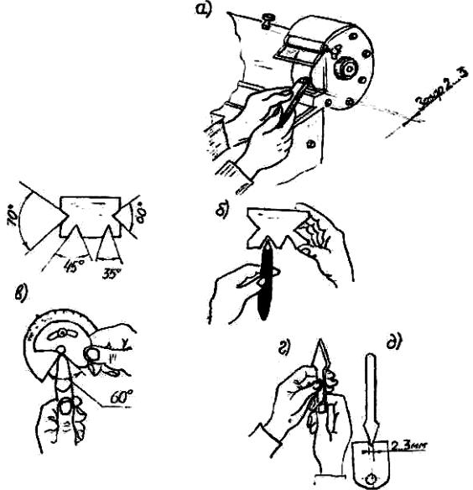
Рис.1. Заточка инструмента:
а - заточка зубила; б - проверка угла заточки зубила шаблоном; в - проверка угла заточки зубила универсальным угломером; г - захват крейцмейселя при заточке; д - проверка толщины фасок крейцмейселя шаблоном
Осторожно приблизить и снять ровный слой металла, нажим должен быть плавным;
также и другую фаску. Они должны быть одинаковой ширины;
не допускать перегрева и отпуска лезвия зубила, для этого охлаждать его в ванночке с водой;
проверить угол заточки шаблоном или угломером (35, 45, 60, 70°).
Крейцмейсель затачивается таким же образом.
6. Рубка, разрубание металла и вырубание канавок
Рубка по разметочным рискам на уровне губок тисков (разметка производится согласно чертежу на изготовление детали):
нанести на поверхность заготовки риску;
зажать и выверить заготовку в тисках так, чтобы разметочная риска была параллельна губкам тисков и выше на размер части заготовки, уходящей в стружку;
рубить серединой зубила и снимать стружку толщиной 2...3 мм;
проверить масштабной линейкой линию среза - она должна быть прямой (±0,5 мм).
Разрубание металла на плите:
разметить мелом места разрубания с обеих сторон заготовки;
установить заготовку на плите или рельсе, а затем зубилом и молотком разрубить его сначала с одной стороны, потом с другой до полного отделения или поломать.
Разрубание круглого металла:
мелом наметить место разрубания;
установить зубило вертикально и наносить плечевые удары, поворачивая заготовку до полного разрубания или отломить после надрубания.
Вырубание заготовок:
разметить заготовку;
взять зубило с закругленным режущим лезвием;

